
Communiqué de presse

Fontainebleau, 06 avril 2009

LE SIMULATEUR DE CONDUITE NOUVELLE GENERATION

A la pointe de la technologie, ce simulateur permet de sensibiliser les conducteurs aux 3 paramètres essentiels de conduite : vitesse, distance de freinage et temps de réaction. Grâce à des caméras placées en plusieurs endroits stratégiques de l’habitacle, le comportement du conducteur au volant est analysé par un animateur Macif Prévention.

LE SIMULATEUR DE CONDUITE MACIF PREVENTION : UN OUTIL A LA POINTE DE LA TECHNOLOGIE

La plupart des accidents mortels surviennent sur les routes nationales et départementales, environ 50 % des automobilistes dépassent la vitesse autorisée et 25 % des accidents de la route sont dus à un non respect des distances de sécurité. Face à ce constat, la Macif a souhaité renforcer sa politique de prévention en se dotant d’un outil très performant destiné à faire prendre conscience au public des dangers potentiels que présente leur comportement au volant.

Ce simulateur de conduite permet à tous les conducteurs titulaires du permis de conduire de mieux comprendre la nécessité du respect des règles de sécurité routière, telles que la vitesse autorisée ou les distances de sécurité.

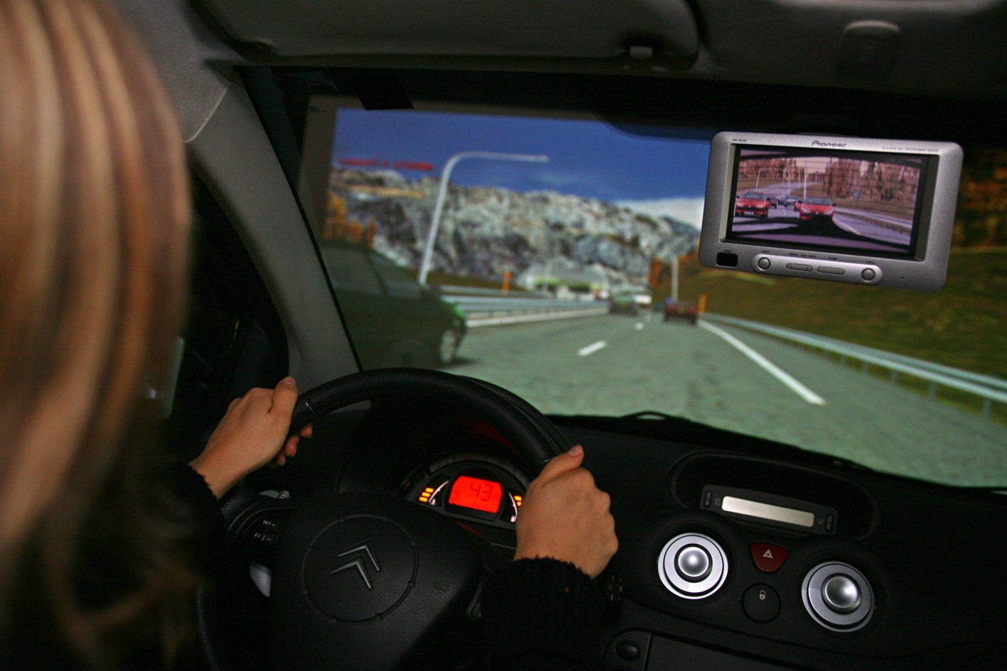
- Le simulateur de conduite, outil de dernière génération qui place le conducteur dans des conditions quasi réelles de conduite. Posé sur une plate-forme dynamique, l’habitacle (un demi véhicule Citroën C2) est monté sur deux axes permettant de reproduire les sensations réelles de conduite : accélération, décélération, freinage et choc arrière.
Plusieurs situations de conduite : en ville ou sur autoroute, avec ou sans portable, pneus sous gonflés, conduite de nuit…

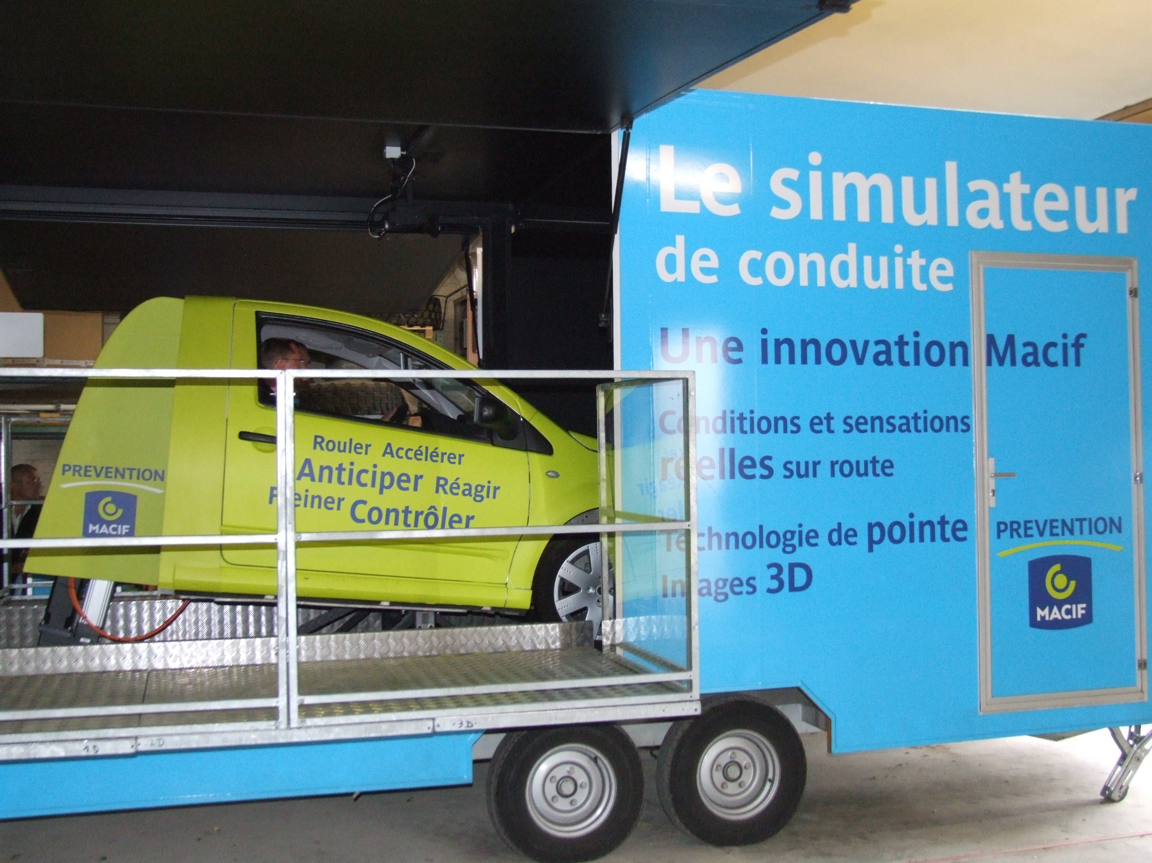
Sur le parcours (durée de 10 minutes environ), le conducteur est confronté à des situations dangereuses et impromptues afin de tester ses réflexes. Des caméras, placées au niveau du regard du conducteur, enregistrent tous les mouvements des yeux. Les images retransmises instantanément, associées à l’observation du comportement de l’automobiliste, permettent à l’animateur Macif Prévention d’établir en fin de parcours une fiche bilan mettant en exergue ses points faibles pour mieux le sensibiliser à la nécessité d’une plus grande prudence.

Monté sur une remorque, le simulateur de conduite Macif Prévention se caractérise par sa mobilité ; il sera principalement utilisé dans le cadre de campagnes de prévention à destination des salariés dans les entreprises.

Contacts Presse :

MACIF GATINAIS-CHAMPAGNE
Florence Andry – 01 60 72 47 27 – fandry@macif.fr
Marie-Sophie de Demandolx - msdemandolx@macif.fr

